Presseinformation
Besserer Schlaf auf Knopfdruck: gehirngerechtes Einschlafen
München, 11.09.2018 – Schlaf gilt als die wohl am stärksten unterschätzte Strategie für ein gesundes Leben. Im Durchschnitt verbringt ein Mensch 25 Jahre seines Lebens schlafend. Gesunder Schlaf ist lebenswichtig und da erscheint es nur logisch, den Schlafort schön zu gestalten sowie die Schlafgewohnheiten und vor allem die Schlafqualität zu optimieren. Mit Hilfe eines kleinen Gerätes lässt sich diese essentielle Regeneration jetzt fördern: Der powerbrain-Tuner – entwickelt von einem Experten-Team unter Leitung des Schlaffachmanns und renommierten Gehirntrainers Sepp Spreitzer. Der Münchner hilft auch Führungskräften und bekannten Spitzensportlern, ihre mentale Stärke und Gehirnleistung zu steigern.
Jedes Alter – alle Zielgruppen
Selbstverständlich ist die gesunde Erholung von Körper und Geist für alle Altersgruppen enorm wichtig. Der powerbrain-Tuner richtet sich daher an Jung & Alt. Bei dem Gerät handelt es sich um einen hochwertigen WAV-Player, auf dem geschützte Sounds und eigens entwickelte Frequenzen gespeichert sind, welche die unterschiedlichen Gehirnfrequenzen wie Delta, Gamma oder Theta ansprechen und in Einklang bringen. In kurzen Videos, die ebenfalls auf dem Tuner gespeichert sind, werden die verschiedenen Frequenzen erklärt. Für gesunden Schlaf bieten sich vor allem die Frequenzen Regeneration (Delta) und Meditation (Theta) an, schon nach wenigen Malen des Anhörens schläft der Anwender besser, länger und tiefer. Die spürbare Wirkung lässt sich bei Bedarf mit einem handelsüblichen Schlaftracker (Fitnessarmband, Smartwatch) leicht überprüfen. Zugleich bietet der Tuner weitere Frequenzen wie Konzentration und Lernfähigkeit, welche helfen, auch andere Lebensbereiche zu optimieren. Das Gerät ist zum Preis von unter 260 Euro auf Powerbraining erhältlich. Mit an Bord: hochwertige In-Ear Kopfhörer, USB-Ladekabel und die Bedienungsanleitung.
Kostenlose Schlaftipps im Video
Auch für diejenigen, die sich nicht mit einem Gerät auf den Schlaf vorbereiten wollen, hält Sepp Spreitzer auf der Besser Schlafen-Seite zahlreiche Tipps für einen gesunden und erholsamen Schlaf bereit. Die sehr kurzen Videos sind für alle kostenlos anzuschauen. Themen sind beispielsweise "Süßigkeiten und Knabbereien vor dem Schlafengehen", "Kaffee am Abend" und "Laptop und Handy im Schlafzimmer".
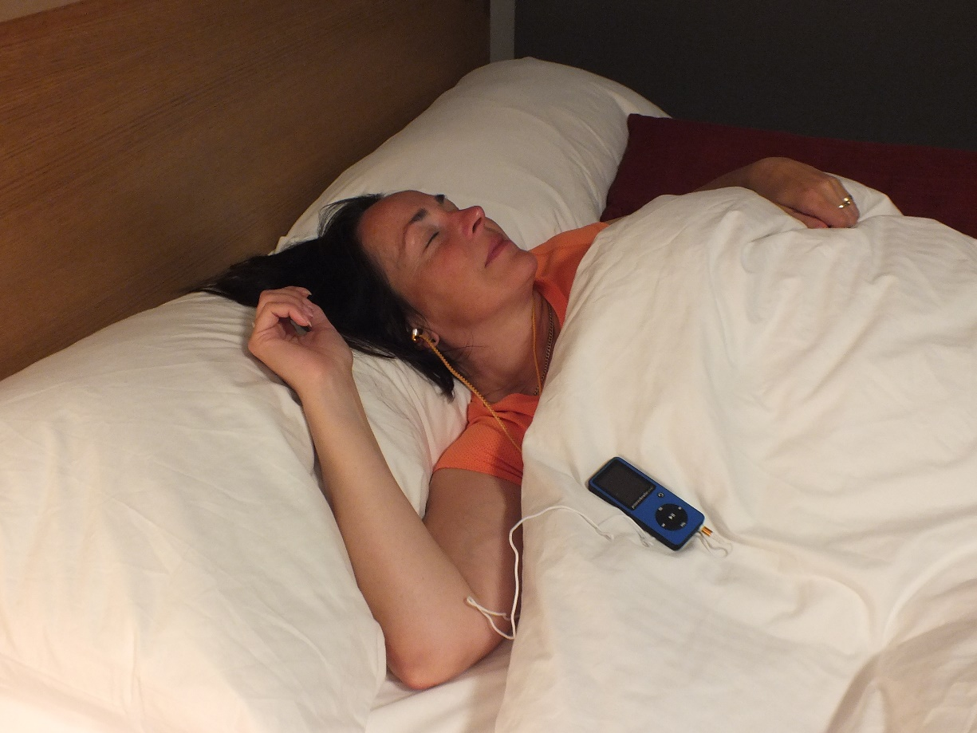
Mit der kleinen Version des powerbrain-Tuners eine große Wirkung erzielen: Tiefer und erholsamer
Schlaf ist bei den meisten Anwendern schon nach kurzer Zeit an der Tagesordnung.
Bild: powerbrain Institut

Zum Unternehmen powerbrain Institut (powerbrain GmbH):
Die Coaches und Trainer des powerbrain Instituts sind Experten im Bereich Mentaltraining. Das Ziel: Die mentale Kraft, Stärke und Energie von Kindern, Erwachsenen, Führungskräften, Unternehmern und Sportlern in ihren jeweiligen individuellen Lebens- bzw. Arbeitsbereichen zu wecken und zu stärken. Das Abrufen der Leistung, die Kreativität und Konzentration zum richtigen Zeitpunkt, aber auch das Wiederfinden von innerer Ruhe, Gelassenheit und Lebensfreude gehören dazu. Das System besteht aus Coachings, Seminaren, Workshops und eigens entwickelte Tools und Geräten. Außerdem bildet das Institut Interessenten in fundierten und praxisorientierten Modulen zum Mentaltrainer aus. Registergericht: München, Registernummer: 174478 // // https://www.powerbrain-institut.de

Hinweis an die Medien:
Liebe Kolleginnen und Kollegen in der Redaktion, möchten Sie das Gerät testen? Wünschen Sie ein Gespräch mit Sepp Spreitzer? Benötigen Sie weitere Informationen, Studien, Zahlen und Fakten bzw. Bilder und Bewegtbildmaterial? Wir sind für Sie da:

Pressekontakt:
pressebüro laaks
Peter Laaks
Kieler Str. 11
45145 Essen
T. 0201-507 334 54
redaktion@pressebuero-laaks.de

Unternehmenskontakt:
powerbrain GmbH
Sepp Spreitzer
Dominikus-Käser-Str. 28
85391 Allershausen, https://www.powerbrain-institut.de

